**PHÂN TÍCH CÁC XÉT NGHIỆM ĐÁNH GIÁ CHỨC NĂNG THẬN**

**CHỨC NĂNG CHÍNH CỦA THẬN**

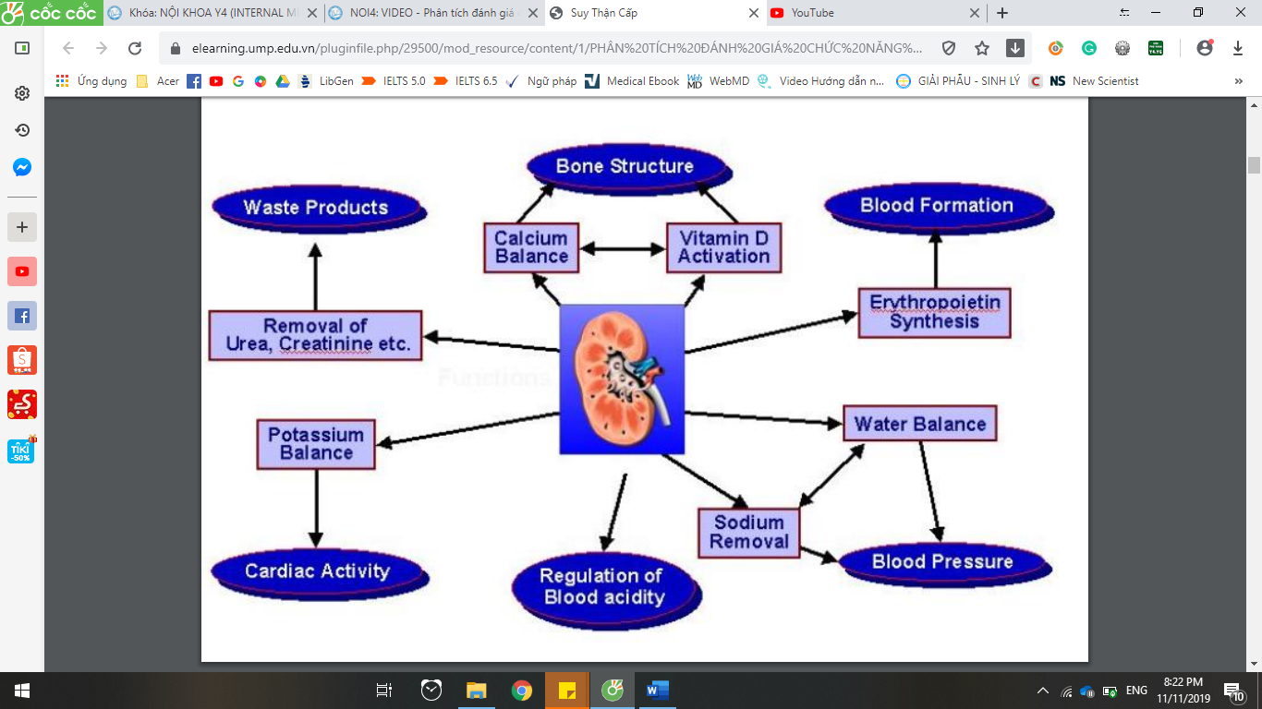

**XÉT NGHIỆM ĐÁNH GIÁ ĐỘ LỌC CẦU THẬN**

**ĐỘ LỌC CẦU THẬN VÀ ĐỘ THANH LỌC CỦA MỘT CHẤT**

1. **Định nghĩa độ lọc cầu thận (ĐLCT) hay GFR (Glomerular Filtration Rate)**

Độ lọc cầu thận (ĐLCT) là lưu lượng máu lọc qua cầu thận trong một đơn vị thời gian. Do các

nephron hoạt động độc lập với nhau, ĐLCT của 2 thận sẽ bằng ĐLCT của từng nephron nhân với tổng số nephron của mỗi cá thể.

Được xem là tiêu chuẩn vàng đánh giá chức năng thận

Người bình thường: 100-130ml/phút/1.73m2 da

ĐLCT = N x ĐLCT của 1 nephron

ĐLCT = N x K x S x (PGC - PBC) - ( GC - BC)

Với:

N: số nephron của cà 2 thận

1. hệ số siêu lọc
2. diện tích lọc

PGC: Áp lực thủy tĩnh của mao mạch cầu thận

PBC: Áp lực thủy tĩnh của khoang Bownman

GC: Áp lực keo của mao mạch cầu thận

BC: Áp lực keo của khoang Bownman

Trên thực tế, độ lọc cầu thận chỉ đo được trên súc vật thí nghiệm bằng kĩ thuật vi châm. Trên người, ĐLCT chỉ được gián tiếp đánh giá qua độ thanh lọc của một chất (clearance). ĐLCT thường

dao động quanh một giá trị ổn định sinh lý, ở người trưởng thành dao động khoảng 100-130 ml/phút/1,73 m2 da.

|  |  |  |
| --- | --- | --- |
|  | **Bảng 1. Các yếu tố ảnh hưởng đến độ lọc cầu thận** | |
|  |  |  |
| **Yếu tố ảnh hưởng** |  | **Cụ thể** |
|  |  |  |
| Tuổi |  | ĐLCT ở trẻ em tăng dần sau sinh, đến 2 tuổi sẽ đạt giá trị của người trưởng |
|  |  | thành. Sau đó ĐLCT sẽ giảm dần theo sinh lý, bắt đầu từ năm 30 tuổi với |
|  |  | tốc độ 0.5-1 ml/phút/năm. Đến 70 tuổi, ĐLCT có thể đạt gần đến giới hạn suy thận là 60 ml/phút/1,73 m2 da. |
|  |  |  |
| Giới |  | ĐLCT ở nữ thấp hơn ở nam, dao động từ 98-110 ml/phút/1,73 m2 da. |
| Thai kì |  | ĐLCT tăng dần trong thai kì, có thể tăng tối đa 50% so với trước sanh vào |
|  |  | 3 tháng cuối thai kì. |
|  |  |  |
| Chế độ ăn |  | Chế độ ăn nhiều protein và nhiều muối làm tăng lọc tại cầu thận |
|  |  |  |
| Bệnh lý |  | ĐLCT tăng ở bệnh nhân tăng huyết áp, đái tháo đường, nhiễm trùng và |
|  |  | ĐLCT giảm khi dưới 60 ml/phút/1,73 m2 da. Mọi bệnh lý tại thận hoặc |
|  |  | ngoài thận đều có thể ảnh hưởng gây giảm ĐLCT. Tốc độ giảm ĐLCT nếu |
|  |  | nhanh trong vài giờ đến vài ngày gọi là suy thận cấp, nếu giảm chậm trong |
|  |  | nhiều tháng đến nhiều năm gọi là suy thận mạn và nếu giảm trong vài tuàn |
|  |  | đến < 3 tháng gọi là suy thận tiến triển nhanh. |
|  |  |  |

1. **Định nghĩa độ thanh lọc của một chất (ĐTL):**

Độ thanh lọc (clearance) của một chất là thể tích máu được lọc sạch chất đó trong một đơn vị thời gian.

Độ thanh lọc (ml/phút) = (Ux*V)/Px

Với:

Ux: Nồng độ chất x trong nước tiểu 24h (mg/dL)

Px: Nồng độ chất x trong huyết tương (mg/dL)

V: thể tích nước tiểu trong 1 đơn vị thời gian (ml/phút) (có được qua lưu giữ nước tiểu 24 giờ)

1. **Mối liên hệ giữa độ thanh lọc của một chất với độ lọc cầu thận:**

Chất vừa lọc qua được cầu thận vừa bài tiết thêm ở ống thận thì độ thanh lọc chất đó sẽ lớn

hơn GFR (như creatinine, paraamino hippuric acid). Chất vừa được lọc qua cầu thận vừa được tái hấp thu ở ống thận thì độ thanh lọc chất đó sẽ nhỏ hơn GFR (như ure). Chất được xem là lý tưởng để đo ĐLCT hiện nay là inulin.

**Bảng 2. Các tiêu chuẩn của chất được chọn đo ĐLCT** 1. Chất đó phải được lọc dễ dàng qua cầu thận

1. Chất đó không gắn với protein huyết tương (ảnh hưởng đến nồng độ thải qua thận
2. Chất đó không biến đổi hoặc chuyển hóa thành chất khác khi đi qua nephron
3. Chất đó không được tái hấp thu, bài tiết, tổng hợp hoặc biến dưỡng tại ống thận
4. Chất đó không ảnh hưởng đến chức năng thận
5. Chất đó phải được sản xuất hằng định trong máu
6. Kĩ thuật tiến hành tiện dụng, dễ dàng đo và phát hiện chất này trong máu và trong nước tiểu
7. Chất đó phải được khuếch tán dễ dàng qua dịch ngoại bào
8. Kĩ thuật đo lường chất đó phải chính xác và có thể lặp lại
9. Rẻ tiền

Hiện nay chưa có một chất nào thỏa 10 tiêu chuẩn trên, do đó, vấn đề đặt ra không phải xét nghiệm nào là tốt nhất, mà là xét nghiệm nào là thích hợp nhất trong từng điều kiện lâm sàng.

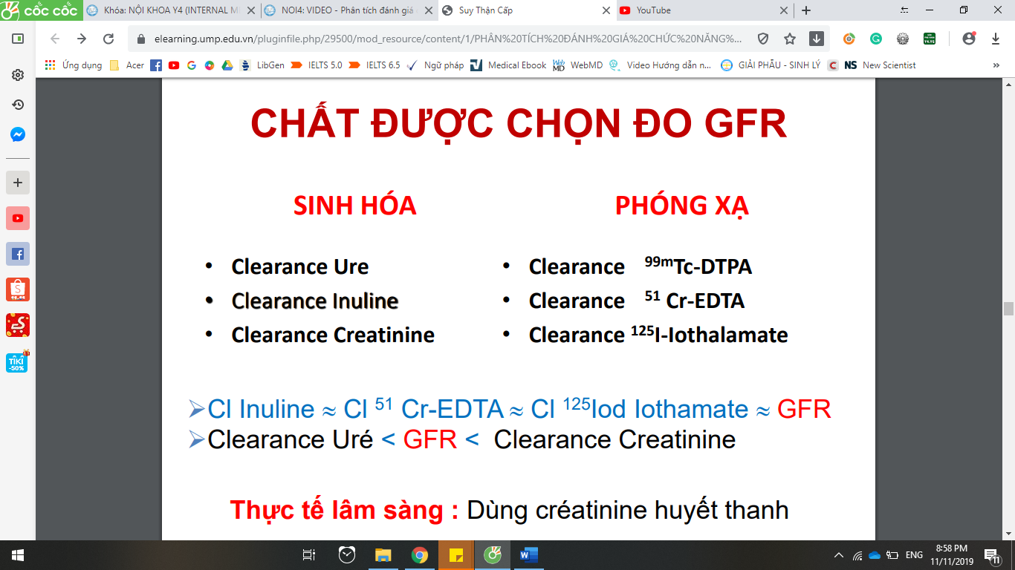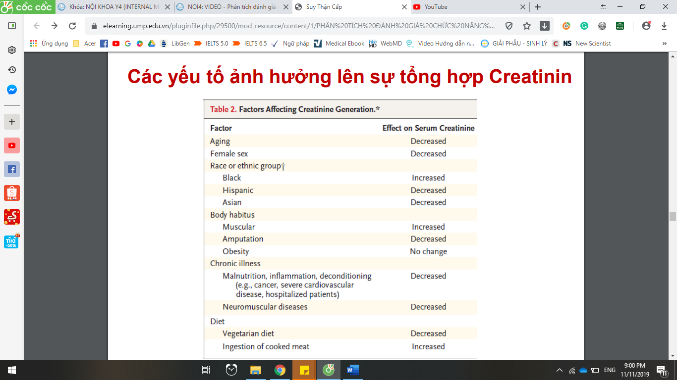

**CÁC KĨ THUẬT ĐO ĐỘ LỌC CẦU THẬN**

1. **Inulin và độ thanh lọc Inulin**

Inulin là 1 polymer của đường fructose chiết xuất từ phần củ của cây Jerusalem artichoke, của

hoa hướng dương và cây chickory. Đây được xem là “tiêu chuẩn vàng” trong đánh giá GFR về sự chuẩn xác.

***Kĩ thuật đo độ thanh lọc inulin của Homer Smith***

Sau 1 đêm nhịn đói, bệnh nhân được uống khoảng 2 lít nước vào buổi sáng. Inulin được truyền tĩnh mạch liên tục trong quá trình tiến hành đo clearance. Sau 1 giờ truyền tĩnh mạch, nồng độ inulin được đo trong máu và trong nước tiểu để tính ĐTL. Kết quả cuối cùng là trung bình của 4 lần đo. Trị số bình thường của ĐTL inulin là 130 ml/phút/1,73m2 da (nam), 120 ml/phút/1,73m2 da (nữ). Tuy có độ chuẩn xác cao, ĐTL inulin vẫn có nhược điểm là inulin khó kiếm và kĩ thuật tiến hành và đo nồng độ inulin phức tạp. Do đó, ĐTL được dùng chủ yếu trong nghiên cứu, ít ứng dụng trong thực hành lâm sàng.

1. **Creatinine và độ thanh lọc Creatinine**

***Đặc tính của Creatinine***

Creatinine là một chất có nguồn gốc từ creatine của cơ vân, có trọng lượng phân tử 113Dalton, bán kính phân tử 0,3nm. Đây là chất gần như hội đủ những yêu cầu của 1 chất lọc lý tưởng qua thận để đo ĐLCT, ngoại trừ creatinine được bài tiết thêm tại ống thận, làm cho ĐTL creatinine lớn hơn so với ĐLCT. Creatinine được định lượng bằng phản ứng màu Jaffé trong môi trường kiềm. Với kĩ thuật định lượng này, creatinine có thể tăng giả khi dùng glucose, vitamin C, tăng acid uric, hoặc giảm giả tạo khi trong huyết tương có pyruvate, ketoacid khác, acetoacetate, cephalosporine. Một kĩ thuật định lượng creatinine khác chính xác hơn là picrate kiềm động, có thể khắc phục được những kết quả dương tính giả của kĩ thuật Jaffé. Giá trị **bình thường** của creatinine huyết thanh là **0,8-1,2 mg/dL**. Do tùy thuộc vào khối lượng cơ, nên creatinine huyết thanh thay đổi theo tuổi, giới và cân nặng. Tuổi càng cao, cơ càng teo và creatinine huyết thanh giảm dần. Do đó, với cùng 1 trị số creatinine huyết thanh 1 mg/dL, ở người nam 30 tuổi sẽ có ĐLCT tương ứng là 120 ml/phút/1,73m2 da., nhưng chỉ còn 60 ml/phút/1,73m2 da ở người 70 tuổi.

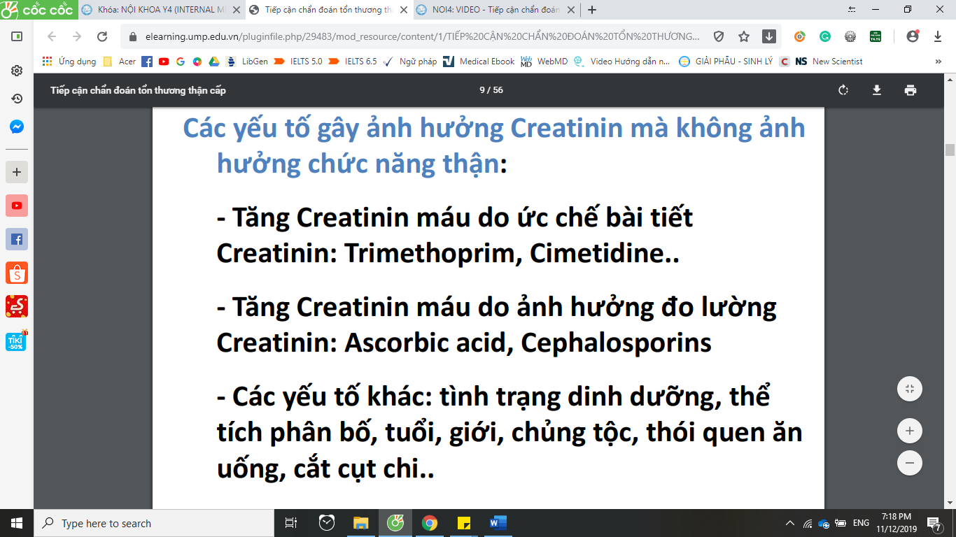

***Tương quan giữa creatinine huyết thanh, độ thanh lọc creatinine và độ lọc cầu thận***

ĐTL creatinine = (UxV)/P

Với:

ĐTL creatinine: ml/phút

Ucreatinine: nồng độ creatinine trong nước tiểu (mg/dL)

1. thể tích nước tiểu trong 1 đơn vị thời gian (ml/phút) P creatinine: nồng độ creatinine trong máu (mg/dL)

Kết quả ĐTL creatinine 24 giờ cần được hiệu chỉnh theo 1,73 m2 da theo công thức như sau:

|  |  |
| --- | --- |
| ĐTL creatinine (ml/phút/1,73m2 | da) = ĐTL creatinine x |
| 1.73 |
| Diện tích da |
|  |  |

Creatinine huyết thanh có tương quan nghịch với ĐTL creatinine theo đường cong hyperbole mà không theo đường thẳng. Chỉ khi ĐTL creatinine giảm quá 60 ml/phút thì creatinine huyết thanh mới bắt đầu tăng, và một khi creatinine huyết thanh đã tăng (trên 2 mg/dL) thì chỉ cần một sự giảm nhẹ của ĐTL creatinine cũng làm cho creatinine huyết thanh tăng đáng kể. Do đó, creatinine huyết thanh không được dùng đơn độc để đánh giá ĐLCT và cũng không là xét nghiệm nhạy trong chẩn đoán sớm suy thận mạn.

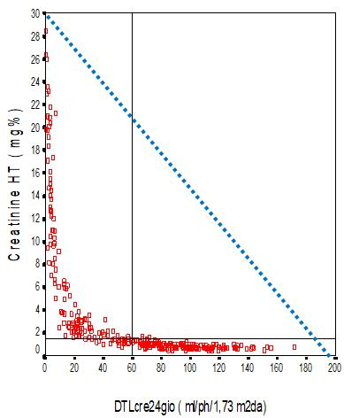

***Công thức ước đoán từ creatinine huyết thanh và các chỉ số về nhân trắc học***

Công thức ước đoán ĐTL creatinine không dùng creatinine đơn thuần mà còn hiệu chỉnh với cân nặng, tuổi, giới nên sẽ chính xác và nhạy cảm hơn so với creatinine huyết thanh đơn độc trong chẩn đoán suy giảm chức năng lọc cầu thận. Công thức ước đoán này dễ thực hiện và tiện lợi hơn so với ĐTL creatinine 24 giờ đòi hỏi phải lưu giữ nước tiểu 24 giờ, nên công thức này được sử dụng rộng rãi trong thực hành lâm sàng.

1. *Công thức Cockcroft Gault: ước đoán ĐTL creatinine huyết thanh từ creatinine huyết thanh*

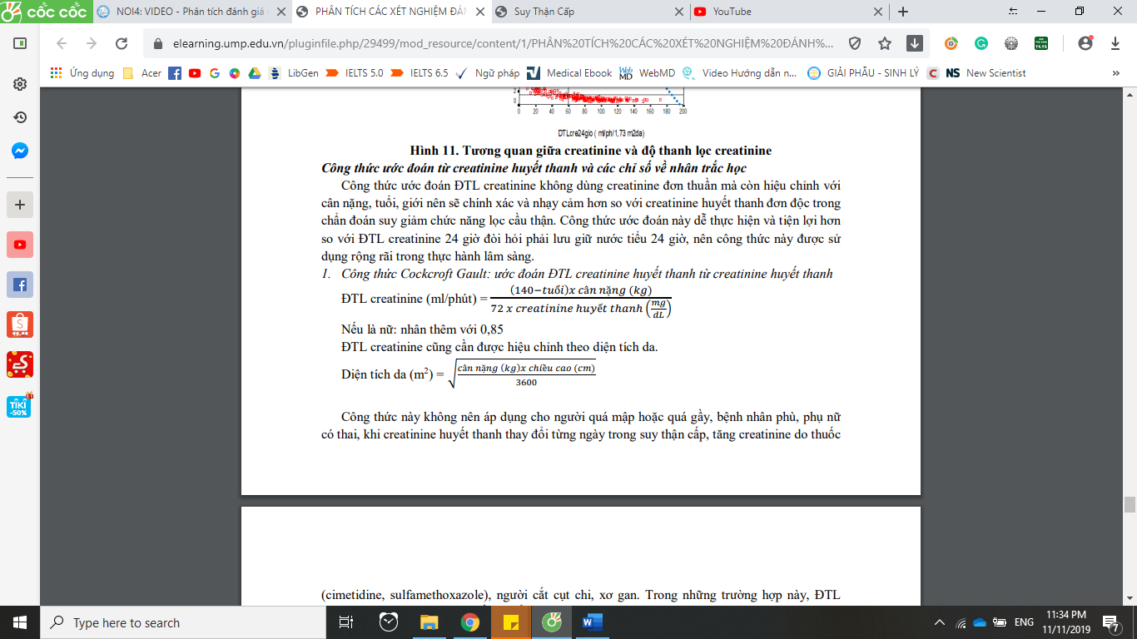

Công thức này không nên áp dụng cho người quá mập hoặc quá gầy, bệnh nhân phù, phụ nữ có thai, khi creatinine huyết thanh thay đổi từng ngày trong suy thận cấp, tăng creatinine do thuốc

(cimetidine, sulfamethoxazole), người cắt cụt chi, xơ gan. Trong những trường hợp này, ĐTL creatinine 24 giờ là chọn lựa tối ưu để đánh giá ĐLCT.

1. *Công thức MDRD (Modification of Diet in Renal Disease Study): ước đoán ĐLCT từ*

*creatinine huyết thanh*

GFR ước đoán (ml/phút/1,73m2 da) = 1,86 x (creatinine huyết thanh)-1,154 x (tuổi)-0,203 Nhân với 0,742 nếu là nữ.

Nhân với 1,21 nếu là người Mỹ gốc Phi.

Điểm cần lưu ý khi sử dụng công thức MDRD:

* Kết quả dựa vào so sánh với chuẩn là clearance của 123Iod-Iothalamate
* GFR ước đoán có đơn vị là ml/phút/1,73m2 da nên không cần hiệu chỉnh theo diện tích da như công thức Cockcroft Gault.
* Áp dụng cho dân số có GFR ≤ 60 ml/phút/1,73m2 da
* Ở đối tượng có GFR > 60 ml/phút/1,73m2 da, do sai số lớn nên kết quả chỉ được báo cáo là > 60 ml/phút/1,73m2 da.

1. *Công thức CKD-EPI (Chronic Kidney Disease Epidemiology Collaboration): ước đoán ĐLCT từ creatinine huyết thanh*

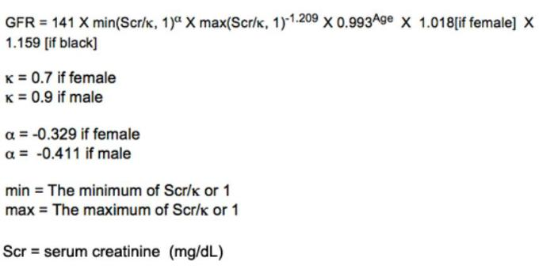

Tương tự công thức MDRD, kết quả của công thức CKD-EPI có đơn vị là ml/phút/1,73m2 da nên không cần hiệu chỉnh theo diện tích da hay cân nặng. Áp dụng cho mọi đối tượng (cả nhóm có GFR>60, cho về số chính xác)

1. **Ure và độ thanh lọc Ure**

Ure có trọng lượng phân tử 60Dalton, được lọc tự do qua càu thận và tái hấp thu tại ống thận

gần và ống thận xa. Ure máu không chỉ phụ thuộc vào chức năng lọc của cầu thận mà còn phụ thuộc vào lưu lượng máu đến thận. Trong điều kiện thiếu nước, giảm thể tích máu lưu thông, ure được tái hấp thu gây tăng ure máu. Ure có nguồn gốc từ quá trình chuyển hóa của các acid amin tại gan, nên ure máu còn tăng do tăng sản xuất ure tại gan khi chức năng thận bình thường. Đó là trường hợp ăn nhiều đạm, tăng chuyển hóa protein như sốt, dùng steroid, tăng tái hấp thu máu tại ống tiêu hóa trong xuất huyết tiêu hóa. Giảm ure gặp trong tiết chế đạm, bệnh gan nặng. Giá trị bình thường của ure là 20-30 mg/DL, của BUN là 10-15 mg/dL. Tương tự creatinine huyết thanh, ure có tương quan nghịch với ĐLCT. Ure huyết tương tăng khi ĐLCT giảm. Đường biểu diễn sự tương quan của ure máu và ĐLCT là một đường hyperbole (tương tự của creatinine huyết thanh với ĐLCT). Chỉ khi ĐLCT giảm dưới 60 ml/phút thì ure máu mới bắt đầu tăng, nên ure máu không nhạy trong chẩn đoán giảm chức năng lọc cầu thận. Mặt khác, ure được tái hấp thu tại ống thận nên ĐTL ure sẽ nhỏ hơn ĐLCT thực sự.

***Trung bình cộng của ĐTL ure và ĐTL creatinine***

Dựa vào đặc tính do creatinine được bài tiết thêm nên ĐTL creatinine lớn hơn ĐLCT thực sự và ure được tái hấp thu tại ống thận nên ĐTL ure sẽ nhỏ hơn ĐLCT thực sự. Nếu lấy trung bình

cộng của ĐTL ure và ĐTL creatinine, ta sẽ được ĐTL chính xác hơn từng giá trị riêng lẻ. Cách tính này không chính xác vì lượng creatinine bài tiết thêm không bằng với lượng ure được tái hấp thu nên việc đo ĐTL của 2 chất chỉ làm tăng thêm sai số so với chỉ dùng ĐTL creatinine.

1. **Các chất khác dùng để đo độ lọc cầu thận**

*1. Các dược chất phóng xạ*

Dược chất phóng xạ được cấu tạo bởi 2 phần là chất phóng xạ (phát ra tia gamma) và chất gắn (định hướng chất phóng xạ về cơ quan cần nghiên cứu). Dược chất phóng xạ sử dụng để đánh giá ĐLCT bao gồm 99mTechnetium-DTPA, 51Cr-EDTA, 125Iod-Iothalamate. Chất phóng xạ sau khi tiêm vào cơ thể sẽ được lọc qua cầu thận và việc định lượng chất phóng xạ trong máu và nước tiểu sẽ được tiến hành trong nhiều thời điểm khác nhau (2-12 thời điểm, trung bình 4 thời điểm), và áp dụng công thức tính clearance chất phóng xạ để đánh giá ĐLCT. Kĩ thuật đo ĐTL dược chất phóng xạ, nhất là của 51Cr-EDTA, 125Iod-Iothalamate được xem là kĩ thuật chính xác nhất hiện nay trong đánh giá ĐLCT chung hai thận vì cho kết quả gần đúng nhất với ĐTL inulin.

Ngoài việc đánh giá chính xác chức năng chung, chất phóng xạ với máy gamma camera và áp dụng kĩ thuật của Gates có thể đánh giá phần trăm chức năng từng thận. Việc đánh giá chức năng từng thận có giá trị trong chọn lựa thận ghép, hoặc chẩn đoán thận câm, thận lạc chỗ. Nhược điểm của kĩ thuật phóng xạ là đòi hỏi dược chất phóng xạ cùng phương tiện chuyên dùng, chuyên viên được đào tạo chuyên về phóng xạ, trung tâm y học hạt nhân mà không phải bệnh viện nào cũng được trang bị.

1. *Cystatin C huyết thanh*

Cystatin C là một protein có trọng lượng phân tử nhỏ (13kD), được tổng hợp từ những tế bào

có nhân với nồng độ hằng định, và cũng thỏa gần đủ các tiêu chuẩn chất nội sinh để đo ĐLCT. Quá trình sản xuất cystatin C không chịu ảnh hưởng bởi quá trình viêm, khối lượng cơ hay giới tính. Trẻ em sau 1 tuổi có nồng độ cystatin C ổn định cho đến tuổi trưởng thành. Cystatin C được đo bằng các kĩ thuật miễn dịch men, miễn dịch huỳnh quang, trong đó immunonephelometric là kĩ thuật chính xác nhất. Cystatin C có tương quan với ĐLCT và ít chịu ảnh hưởng bởi tuổi, giới, và khối lượng cơ như creatinine huyết thanh. Tuy nhiên chi phí xét nghiệm cao, kĩ thuật định lượng phức tạp, độ dao động xét nghiệm cao trên cùng 1 người nên cystatin C vẫn còn dùng trong nghiên cứu.

**ỨNG DỤNG CÁC KĨ THUẬT ĐÁNH GIÁ ĐỘ LỌC CẦU THẬN**

Xét nghiệm độ thanh lọc inulin tuy đạt được sự chuẩn xác cao nhất trong đánh giá ĐLCT nhưng giá thành cao, inulin khó kiếm, sử dụng khó khan, đo đạc không thuận lợi nên chỉ dùng chất này trong nghiên cứu hoặc phòng xét nghiệm. Tiếp theo đó là các chất phòng xạ và creatinine niệu 24 giờ. Creatinine huyết thanh là xét nghiệm đơn giản nhất, giá thành thấp nhất và dễ đo đạc ở mọi nơi, có thể lặp lại để đánh giá và theo dõi dễ dàng nhưng lại có độ chuẩn xác thấp nhất. Độ chuẩn xác được tăng thêm mà không tăng chi phí và vẫn an toàn, tiện lợi khi dùng các công thức ước đoán ĐTL creatinine thay cho creatinine huyết thanh đơn độc và của đơn giản, thuận tiện và ít sai hơn ĐTL creatinine 24 giờ.

**CÁC XÉT NGHIỆM ĐÁNH GIÁ CHỨC NĂNG THẬN**

**CREATININ**

**BUN**

* Nồng độ nito trong phân tử Ure (giá trị tương đương ure máu, giá trị bằng một nửa Ure)
* Các trường hợp làm tăng BUN nhưng không ảnh hưởng chức năng thận:
  + - + Tăng tái hấp thu khi thiếu nước
    - + Tăng dị hoá
    - + Nhập nhiều protein
    - + XHTH
    - + Corticoid liều cao (tăng dị hoá)
* BUN thấp khi:
  + + Chế độ ăn ít protein
  + + SDD
  + + Bệnh gan nặng (=> giảm tạo ure => đôi khi suy thận nặng nhưng ure vẫn thấp)

**CYSTATIN C**

* Là một pro tạo ra bởi các TB có nhân, lọc tự do, tái hấp thu hoàn toàn, không bài tiết, khắc phục nhược điểm liên quan khối cơ của Cre.
* Thay đổi sớm hơn cre trong TTTC.
* Giá đắt hơn cre 10 lần, không phải phòng XN nào cũng làm được

**PHÂN TÍCH URE VÀ CREATININ TRONG BỆNH CẢNH SUY THẬN CẤP**